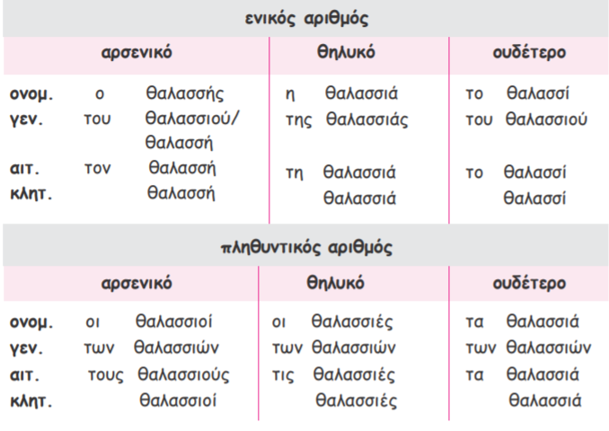
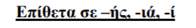

Ασκήσεις
- Μεταφέρω τις φράσεις στον πληθυντικό αριθμό.
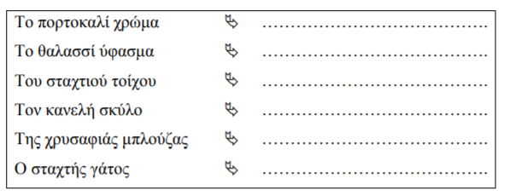
- Συμπληρώνω τα κενά με τον κατάλληλο τύπο του επιθέτου.
